**Консервативное лечение перистомального дерматита**

**ПЕРИСТОМАЛЬНЫЙ ДЕРМАТИТ**

Для того, чтобы залечить подобное повреждение перистомальной кожи, оптимально использование 2-х компонентной системы калоприемника. Так как под пластиной, защищающей кожу в течение 3-5 дней, возможна эпителизация, заживление поврежденной кожи. Важно понять, почему раздражение возникает именно в этом месте. Скорее всего в этом месте имеется неровность (углубление) кожи, которое можно увидеть в положении стоя или сидя.

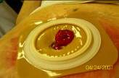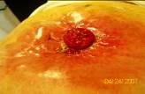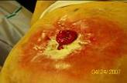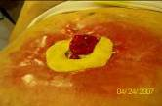

**Порядок действий:**

1. Осторожно очистить кожу вокруг стомы (теплая вода, детское мыло, или очиститель для кожи вокруг стомы КОМФИЛ),

2. На поврежденную поверхность кожи присыпать порошок Статин (отечественный, есть в аптеках), или абсорбирующий порошок СТОМАГЕЗИВ или БРАВА. Излишки порошка на коже аккуратно удалить (сдуть). 3. Лучше всего наклеить защитное кольцо СТОМАГЕЗИВ СИЛ на всю поврежденную поверхность кожи. Если не удастся найти ащитные кольца СТОМАГЕЗИВ СИЛ, можно использовать защитные кольца (тонкие 2-3 мм) БРАВА, или вылепить пластинку из пасты герметик в полоске БРАВА.

4. После чего в положении пациента сидя, приклеить пластину калоприемника, закрепить ее ремнем, надеть на нее мешок. Важно, чтобы отверстие в пластине точно соответствовало размеру стомы, диаметр отверстия может быть только на 2-3 мм больше диаметра стомы.

Вам может подойти 2-х компонентная система Альтерна Колопласт. Диаметр фланца должен превышать диаметр стомы не меньше, чем на 1,5- 2 см (т.е. если размер вашей стомы 30мм, то размер фланца пластины Альтерна должен быть 50 мм, но можно и 60мм).

Желаю успеха.